Įsakymas netenka galios 2015-03-20:
Lietuvos statistikos departamentas, Įsakymas
Nr. DĮ-354, 2014-12-16, paskelbta TAR 2014-12-16, i. k. 2014-19823
Dėl Verslo paslaugų įmonės veiklos statistinės ataskaitos PS-20 (ketvirtinės), Socialinių ir kultūrinių paslaugų įmonės veiklos statistinės ataskaitos PS-21 (ketvirtinės) ir Informacijos ir ryšių paslaugų įmonės veiklos statistinės ataskaitos R-05 (ketvirtinės) formų patvirtinimo

Suvestinė redakcija nuo 2014-03-03 iki 2015-03-19

Įsakymas paskelbtas: Žin. 2010, Nr. 28-1337, i. k. 1104170ISAK000DĮ-67

STATISTIKOS DEPARTAMENTO
PRIE LIETUVOS RESPUBLIKOS VYRIAUSYBĖS GENERALINIO DIREKTORIAUS
ĮSAKYMAS

DĖL INFORMACIJOS IR RYŠIŲ PASLAUGŲ ĮMONĖS STATISTINĖS ATASKAITOS R-05 (KETVIRTINĖS), VERSLO PASLAUGŲ ĮMONĖS STATISTINĖS ATASKAITOS PS-20 (KETVIRTINĖS) IR SOCIALINIŲ IR KULTŪRINIŲ PASLAUGŲ ĮMONĖS STATISTINĖS ATASKAITOS PS-21 (KETVIRTINĖS) FORMŲ PATVIRTINIMO

2010 m. vasario 24 d. Nr. DĮ-67
Vilnius

Įgyvendindamas Lietuvos Respublikos statistikos įstatymo (Žin., 1993, Nr. 54-1048; 1999, Nr. 114-3299) 12 straipsnio 2 dalies, Lietuvos Respublikos Vyriausybės 2001 m. gegužės 16 d. nutarimo Nr. 569 „Dėl Europos nacionalinių sąskaitų sistemos diegimo“ (Žin., 2001, Nr. 43-1515) nuostatas ir atsižvelgdamas į 1998 m. gegužės 19 d. Tarybos reglamentą (EB) Nr. 1165/98 dėl trumpojo laikotarpio statistikos (OL 2004 m. specialusis leidimas, 13 skyrius, 20 tomas, p. 291) su paskutiniais pakeitimais, padarytais 2009 m. balandžio 22 d. Komisijos reglamentu (EB) Nr. 329/2009 (OL 2009 L 103, p. 3):
1. Tvirtinu pridedamas formas:
1.1. Informacijos ir ryšių paslaugų įmonės statistinės ataskaitos R-05 (ketvirtinės);
1.2. Verslo paslaugų įmonės statistinės ataskaitos PS-20 (ketvirtinės);
1.3. Neteko galios nuo 2011-03-02
Punkto naikinimas:
Nr. DĮ-35, 2011-02-21, Žin. 2011, Nr. 25-1240 (2011-03-01), i. k. 111417SISAK000DĮ-35

2. Laikau netekusiu galios Statistikos departamento prie Lietuvos Respublikos Vyriausybės generalinio direktoriaus 2009 m. sausio 19 d. įsakymą Nr. DĮ-18 „Dėl Įmonės, vykdančios informacijos ir ryšių veiklą, socialinių ir kultūrinių bei verslo paslaugų įmonių statistinių ataskaitų formų patvirtinimo“ (Žin., 2009, Nr. 11-446).

L. e. generalinio direktoriaus pareigas Jonas Markelevičius

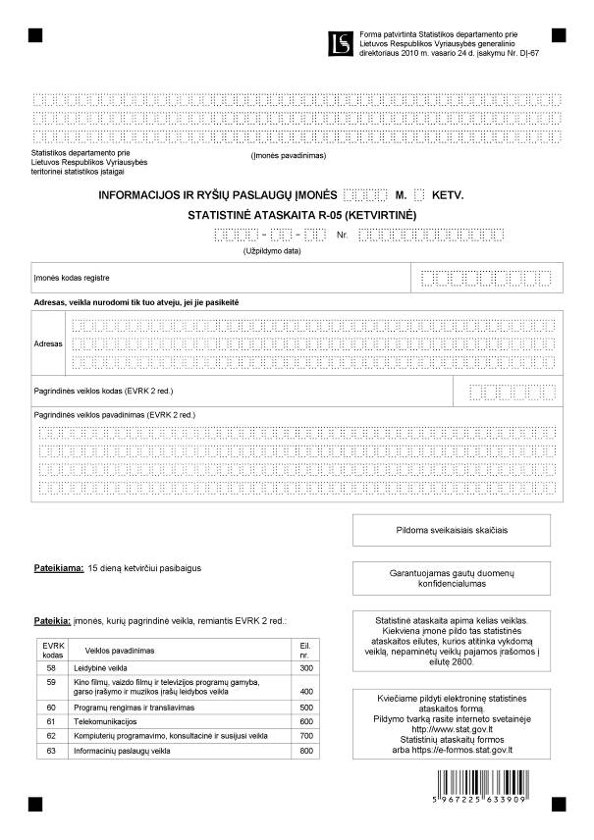

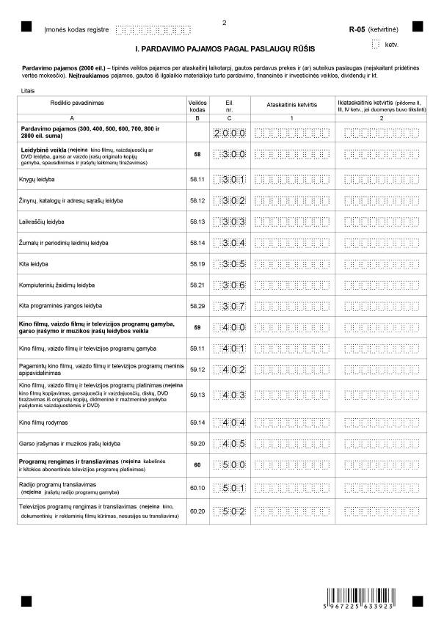

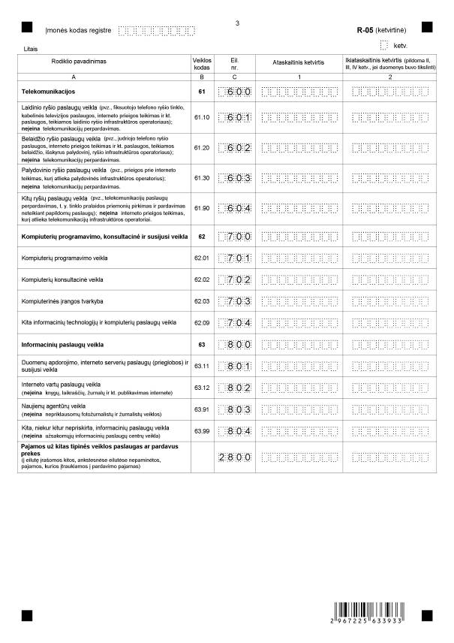

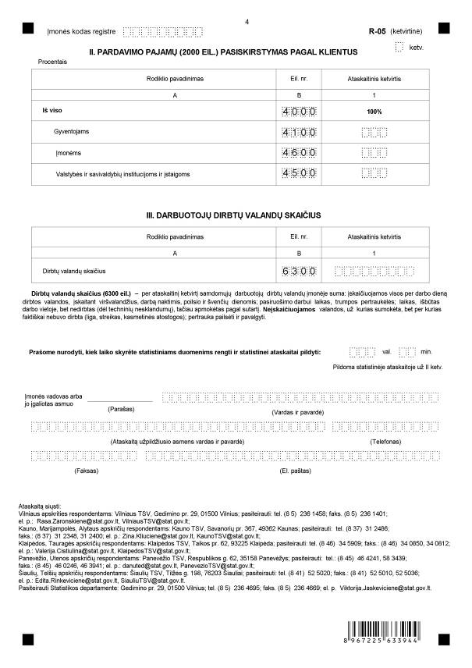

_________________
Informacijos ir ryšių paslaugų įmonės
statistinės ataskaitos R-05 (ketvirtinės)
priedas

INFORMACIJA DĖL INFORMACIJOS IR RYŠIŲ PASLAUGŲ ĮMONIŲ ATRANKINIO STATISTINIO TYRIMO
(statistinė ataskaita R-05 (ketvirtinė)

STATISTINIO TYRIMO TEISINIS PAGRINDAS | Lietuvos Respublikos statistikos įstatymas;  2009 m. kovo 11 d. Europos Parlamento ir Tarybos reglamentas (EB) Nr. 223/2009 dėl Europos statistikos, panaikinantis Europos Parlamento ir Tarybos reglamentą (EB, Euratomas) Nr. 1101/2008 dėl konfidencialių statistinių duomenų perdavimo Europos Bendrijų statistikos tarnybai, Tarybos reglamentą (EB) Nr. 322/97 dėl Bendrijos statistikos ir Tarybos sprendimą 89/382/EEB, Euratomas, įsteigiantį Europos Bendrijų statistikos programų komitetą (OL 2009 L 87, p. 164);  1998 m. gegužės 19 d. Tarybos reglamentas (EB) Nr. 1165/98 dėl trumpojo laikotarpio statistikos (OL 2004 m. specialusis leidimas, 13 skyrius, 20 tomas, p. 291) su paskutiniais pakeitimais, padarytais 2009 m. balandžio 22 d. Komisijos reglamentu (EB) Nr. 329/2009 (OL 2009 L 103, p. 3).
STATISTINIO TYRIMO RŪŠIS, APIMTIS IR TIKSLAS | Atrankinis tyrimas.  Statistinio tyrimo tikslas – įvertinti informacijos ir ryšių paslaugų įmonių pardavimo pajamas ir dirbtas valandas pagal ekonomines veiklos rūšis (4 ženklų lygiu pagal Ekonominės veiklos rūšių klasifikatorių EVRK 2 red.) ir įmonių dydžio grupes.
STATISTINĖS INFORMACIJOS PASKELBIMO LAIKAS IR VIETA | 59–60 d. ataskaitiniam laikotarpiui pasibaigus pranešime spaudai, mėnesiniame leidinyje „Lietuvos ekonominė ir socialinė raida.
STATISTINIŲ DUOMENŲ PATEIKIMO PAREIGA | Lietuvos Respublikos statistikos įstatymo 14 straipsnio 2 dalis:  „Juridiniai asmenys privalo neatlygintinai teikti statistinius duomenis Oficialiosios statistikos darbų programai įgyvendinti.“
STATISTINIŲ DUOMENŲ KONFIDENCIALUMAS | Lietuvos Respublikos statistikos įstatymo 15 straipsnio 2 dalis:  „Oficialiosios statistikos duomenys, jeigu pagal juos tiesiogiai ar netiesiogiai galima identifikuoti respondentą, apie kurį ar kurio veiklos rezultatus buvo surinkti pirminiai statistiniai duomenys, yra konfidencialūs ir saugomi įstatymų nustatyta tvarka.“
STATISTINIŲ DUOMENŲ PATEIKIMO TVARKOS PAŽEIDIMAS | Lietuvos Respublikos statistikos įstatymo 17 straipsnis:  „Fiziniai asmenys, įmonių, įstaigų ar organizacijų vadovai ir kiti atsakingi už oficialiosios statistikos duomenų rengimą ir teikimą asmenys, pažeidę šio įstatymo ir kitų su statistika susijusių teisės aktų reikalavimus, atsako pagal Lietuvos Respublikos įstatymus.“  Lietuvos Respublikos administracinių teisės pažeidimų kodekso 1732 straipsnis:  „Statistinių duomenų nepateikimas nustatyta tvarka oficialiąją statistiką tvarkančioms institucijoms ir įstaigoms arba melagingų statistinių duomenų joms pateikimas užtraukia baudą nuo 500 iki 1000 Lt.  Tokia pat veika, padaryta asmens, bausto administracine nuobauda už šio straipsnio pirmojoje dalyje numatytus pažeidimus, užtraukia baudą nuo 3000 iki 6000 Lt.  Dokumentų, patvirtinančių pateiktus statistinius duomenis, nepateikimas oficialiąją statistiką tvarkančių institucijų ir įstaigų valstybės tarnautojams arba šių dokumentų nuslėpimas, taip pat minėtų valstybės tarnautojų teisėtų reikalavimų nevykdymas užtraukia baudą pareigūnams nuo 500 iki 1000 Lt.“

_________________
Priedo pakeitimai:
Nr. DĮ-27, 2013-01-22, Žin., 2013, Nr. 10-475 (2013-01-26), i. k. 113417LISAK000DĮ-27
Nr. DĮ-31, 2014-01-22, paskelbta TAR 2014-01-23, i. k. 2014-00458

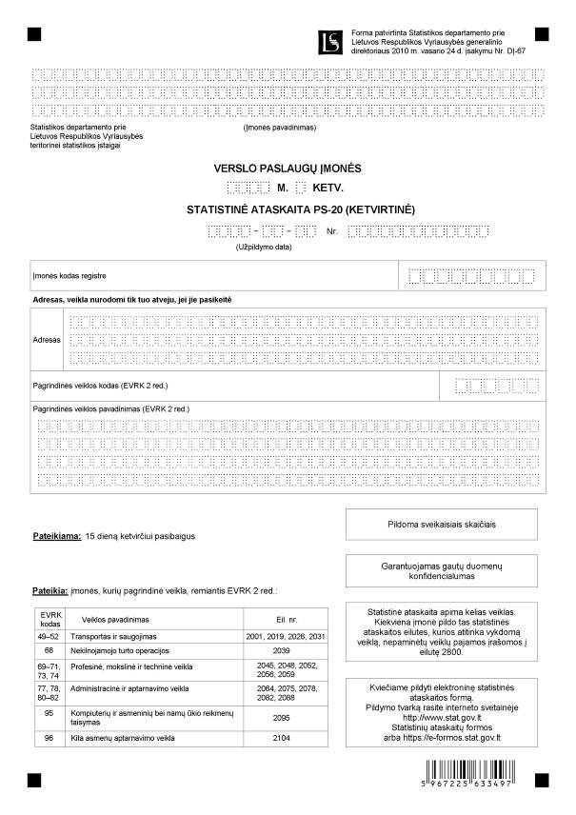

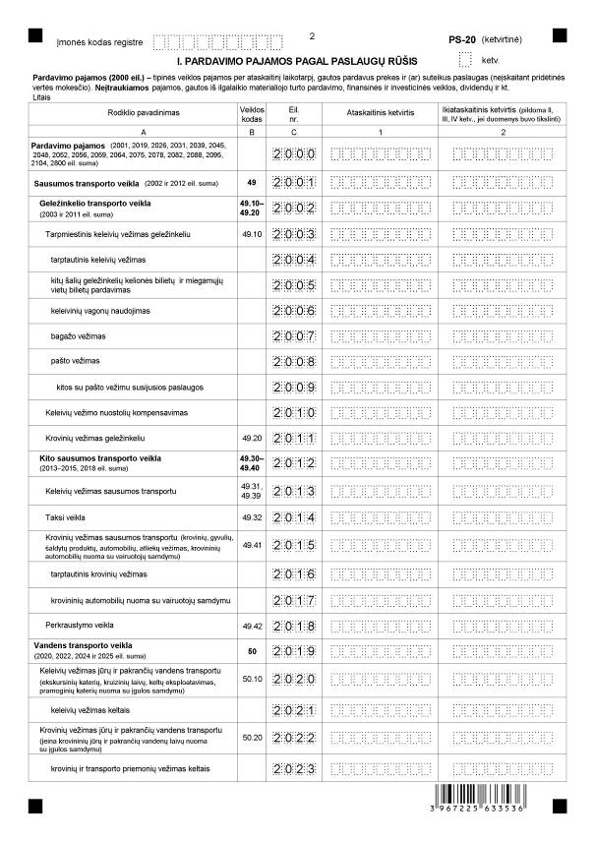

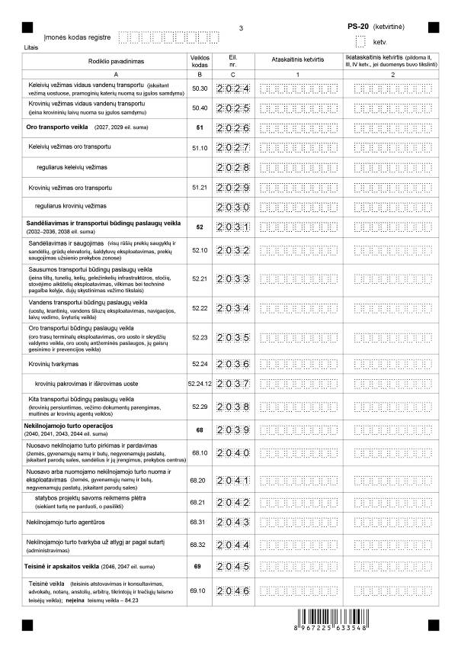

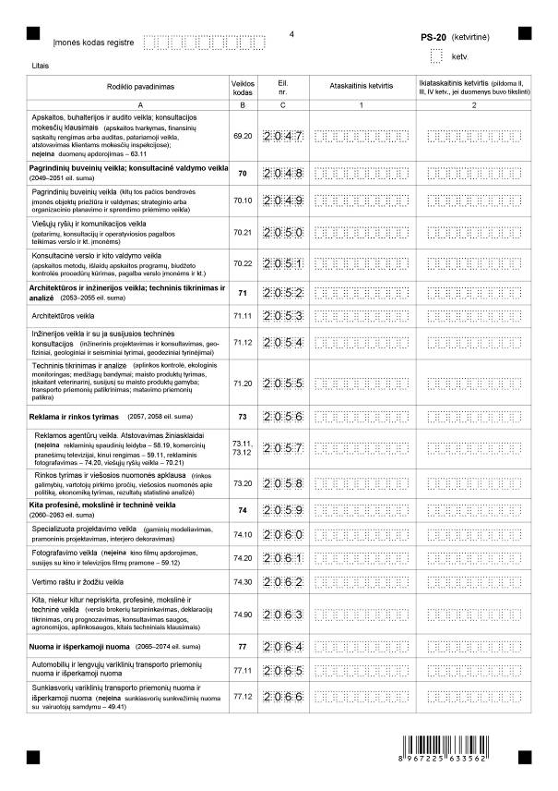

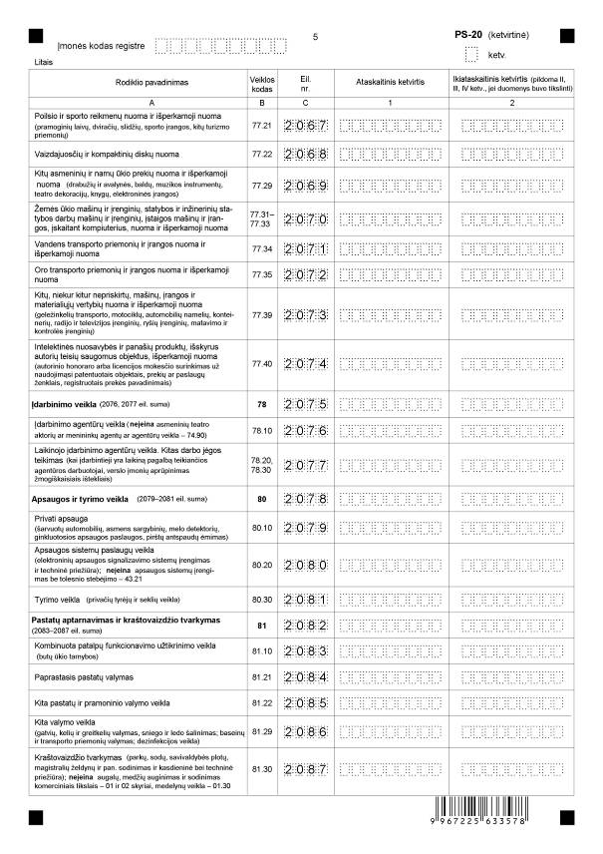

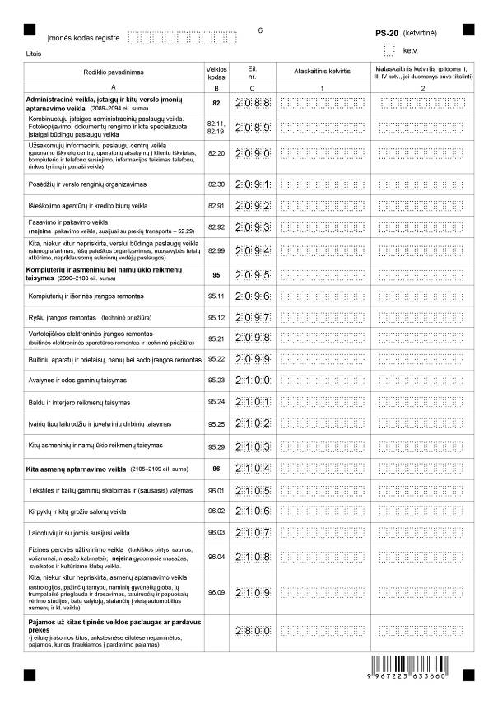

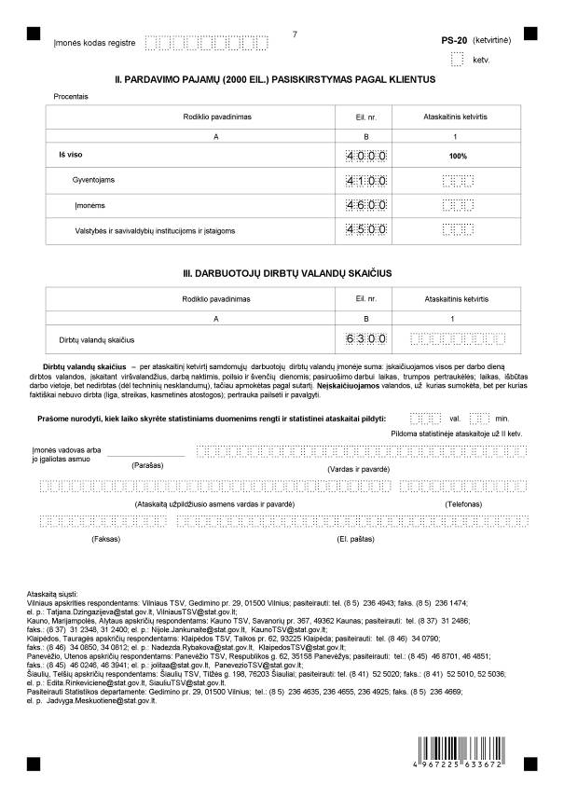

_________________
Verslo paslaugų įmonės statistinės
ataskaitos PS-20 (ketvirtinės)
priedas

INFORMACIJA DĖL VERSLO PASLAUGŲ ĮMONIŲ ATRANKINIO STATISTINIO TYRIMO
(statistinė ataskaita PS-20 (ketvirtinė)

STATISTINIO TYRIMO TEISINIS PAGRINDAS | Lietuvos Respublikos statistikos įstatymas (Žin., 1993, Nr. 54-1048; 1999, Nr. 114-3299);  1998 m. gegužės 19 d. Tarybos reglamentas (EB) Nr. 1165/98 dėl trumpojo laikotarpio statistikos (OL 2004 m. specialusis leidimas, 13 skyrius, 20 tomas, p. 291) su paskutiniais pakeitimais, padarytais 2009 m. balandžio 22 d. Komisijos reglamentu (EB) Nr. 329/2009 (OL 2009 L 103, p. 3).
STATISTINIO TYRIMO RŪŠIS, APIMTIS IR TIKSLAS | Atrankinis tyrimas.  Ataskaitą pildo visų rūšių įmonės, kurių pagrindinė veikla, remiantis Ekonominės veiklos rūšių klasifikatoriumi (EVRK 2 red.), patvirtintu Statistikos departamento prie Lietuvos Respublikos Vyriausybės generalinio direktoriaus 2007 m. spalio 31 d. įsakymu Nr. DĮ-226 (Žin., 2007, Nr. 119-4877): transporto ir saugojimo (49–52), nekilnojamojo turto operacijų (68), profesinė, mokslinė ir techninė (69–71, 73–74), administracinė ir aptarnavimo (77–78, 80–82), kompiuterių ir asmeninių bei namų ūkio reikmenų taisymo (95), kita asmenų aptarnavimo (96).  Tiriamasis laikotarpis – ketvirtis.  Tyrimo tikslas – įvertinti verslo paslaugų įmonių pardavimo pajamų ketvirtinius pokyčius pagal ekonominės veiklos rūšis (4 ženklų lygiu pagal Ekonominės veiklos rūšių klasifikatorių EVRK 2 red.) ir įmonių dydžio grupes.
STATISTINĖS INFORMACIJOS PASKELBIMO LAIKAS IR VIETA | 61 d. ataskaitiniam laikotarpiui pasibaigus – pranešimas spaudai;  90 d. ataskaitiniam laikotarpiui pasibaigus – statistinė informacija mėnesiniam pranešimui „Lietuvos ekonominė ir socialinė raida“;  Statistikos departamento prie Lietuvos Respublikos Vyriausybės interneto svetainė www.stat.gov.lt.
STATISTINIŲ DUOMENŲ PATEIKIMO PAREIGA | Lietuvos Respublikos statistikos įstatymo 14 straipsnio 2 dalis:  „Juridiniai asmenys privalo neatlygintinai teikti statistinius duomenis Oficialiosios statistikos darbų programai įgyvendinti.“
STATISTINIŲ DUOMENŲ KONFIDENCIALUMAS | Lietuvos Respublikos statistikos įstatymo 15 straipsnio 2 dalis:  „Oficialiosios statistikos duomenys, jeigu pagal juos tiesiogiai ar netiesiogiai galima identifikuoti respondentą, apie kurį ar kurio veiklos rezultatus buvo surinkti pirminiai statistiniai duomenys, yra konfidencialūs ir saugomi įstatymų nustatyta tvarka.“
STATISTINIŲ DUOMENŲ PATEIKIMO TVARKOS PAŽEIDIMAS | Lietuvos Respublikos statistikos įstatymo 17 straipsnis:  „Fiziniai asmenys, įmonių, įstaigų ar organizacijų vadovai ir kiti atsakingi už oficialiosios statistikos duomenų rengimą ir teikimą asmenys, pažeidę šio įstatymo ir kitų su statistika susijusių teisės aktų reikalavimus, atsako pagal Lietuvos Respublikos įstatymus.“  Lietuvos Respublikos administracinių teisės pažeidimų kodekso 1732 straipsnis (Žin., 1992, Nr. 21-610; 2000, Nr. 54-1557):  „Statistinių duomenų nepateikimas nustatyta tvarka oficialiąją statistiką tvarkančioms institucijoms ir įstaigoms arba melagingų statistinių duomenų joms pateikimas užtraukia baudą nuo 500 iki 1000 Lt.  Tokia pat veika, padaryta asmens, bausto administracine nuobauda už šio straipsnio pirmojoje dalyje numatytus pažeidimus, užtraukia baudą nuo 3000 iki 6000 Lt.  Dokumentų, patvirtinančių pateiktus statistinius duomenis, nepateikimas oficialiąją statistiką tvarkančių institucijų ir įstaigų valstybės tarnautojams arba šių dokumentų nuslėpimas, taip pat minėtų valstybės tarnautojų teisėtų reikalavimų nevykdymas užtraukia baudą pareigūnams nuo 500 iki 1000 Lt.“

_________________
PS21 priedas. Neteko galios nuo 2011-03-02
Priedo naikinimas:
Nr. DĮ-35, 2011-02-21, Žin. 2011, Nr. 25-1240 (2011-03-01), i. k. 111417SISAK000DĮ-35

Priedas. Neteko galios nuo 2011-03-02
Priedo naikinimas:
Nr. DĮ-35, 2011-02-21, Žin. 2011, Nr. 25-1240 (2011-03-01), i. k. 111417SISAK000DĮ-35

Pakeitimai:

1.
Statistikos departamentas, Įsakymas
Nr. DĮ-35, 2011-02-21, Žin., 2011, Nr. 25-1240 (2011-03-01), i. k. 111417SISAK000DĮ-35
Dėl Socialinių ir kultūrinių paslaugų įmonės statistinės ataskaitos PS-21 (ketvirtinės) formos patvirtinimo

2.
Lietuvos statistikos departamentas, Įsakymas
Nr. DĮ-11, 2012-01-11, Žin., 2012, Nr. 8-312 (2012-01-14), i. k. 112417LISAK000DĮ-11
Dėl kai kurių Lietuvos statistikos departamento generalinio direktoriaus įsakymų pakeitimo

3.
Lietuvos statistikos departamentas, Įsakymas
Nr. DĮ-27, 2013-01-22, Žin., 2013, Nr. 10-475 (2013-01-26), i. k. 113417LISAK000DĮ-27
Dėl Statistikos departamento prie Lietuvos Respublikos Vyriausybės generalinio direktoriaus 2010 m. vasario 24 d. įsakymo Nr. DĮ-67 "Dėl Informacijos ir ryšių paslaugų įmonės statistinės ataskaitos R-05 (ketvirtinės), Verslo paslaugų įmonės statistinės ataskaitos PS-20 (ketvirtinės) ir Socialinių ir kultūrinių paslaugų įmonės statistinės ataskaitos PS-21 (ketvirtinės) formų patvirtinimo" pakeitimo

4.
Lietuvos statistikos departamentas, Įsakymas
Nr. DĮ-31, 2014-01-22, paskelbta TAR 2014-01-23, i. k. 2014-00458
Dėl kai kurių Lietuvos statistikos departamento generalinio direktoriaus įsakymų pakeitimo

